一、虚拟打印机监控说明

1. 授权

【体检医生诊台】一【虚拟打印机监控设置】打勾



1. 更新包说明

Pcrelib.dll 放在程序的根目录，即HealthOne.exe 所在的目录，

Plugin.PDFWatcher.dll 放在lib目录下。

3、【体检医生诊台】一【虚拟打印机监控设置】

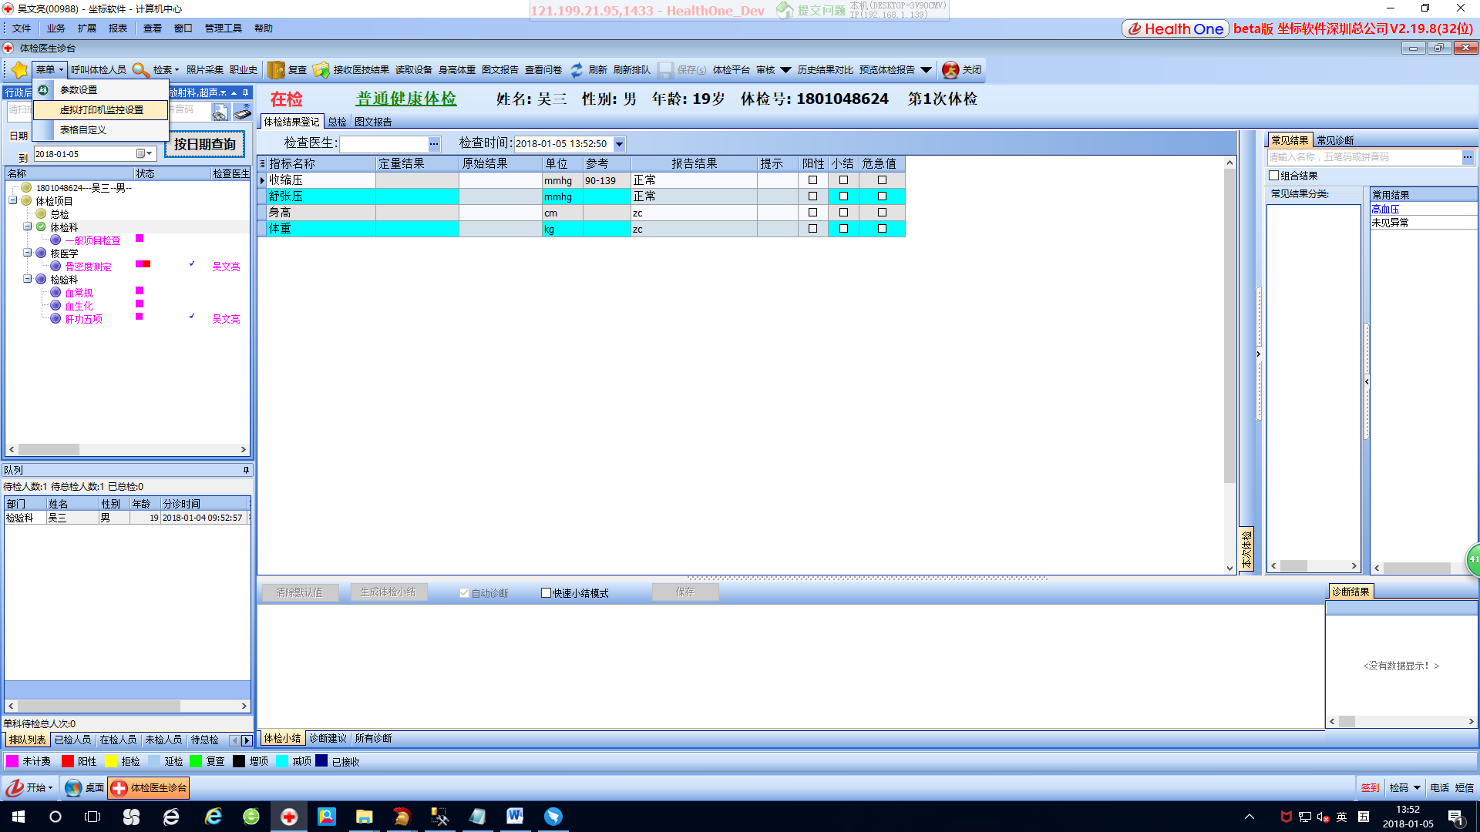

3．1、监控设置

点击“监控设置”，进行相关的参数设置，具体设置说明参照第二部份【PDF文档监控说明】

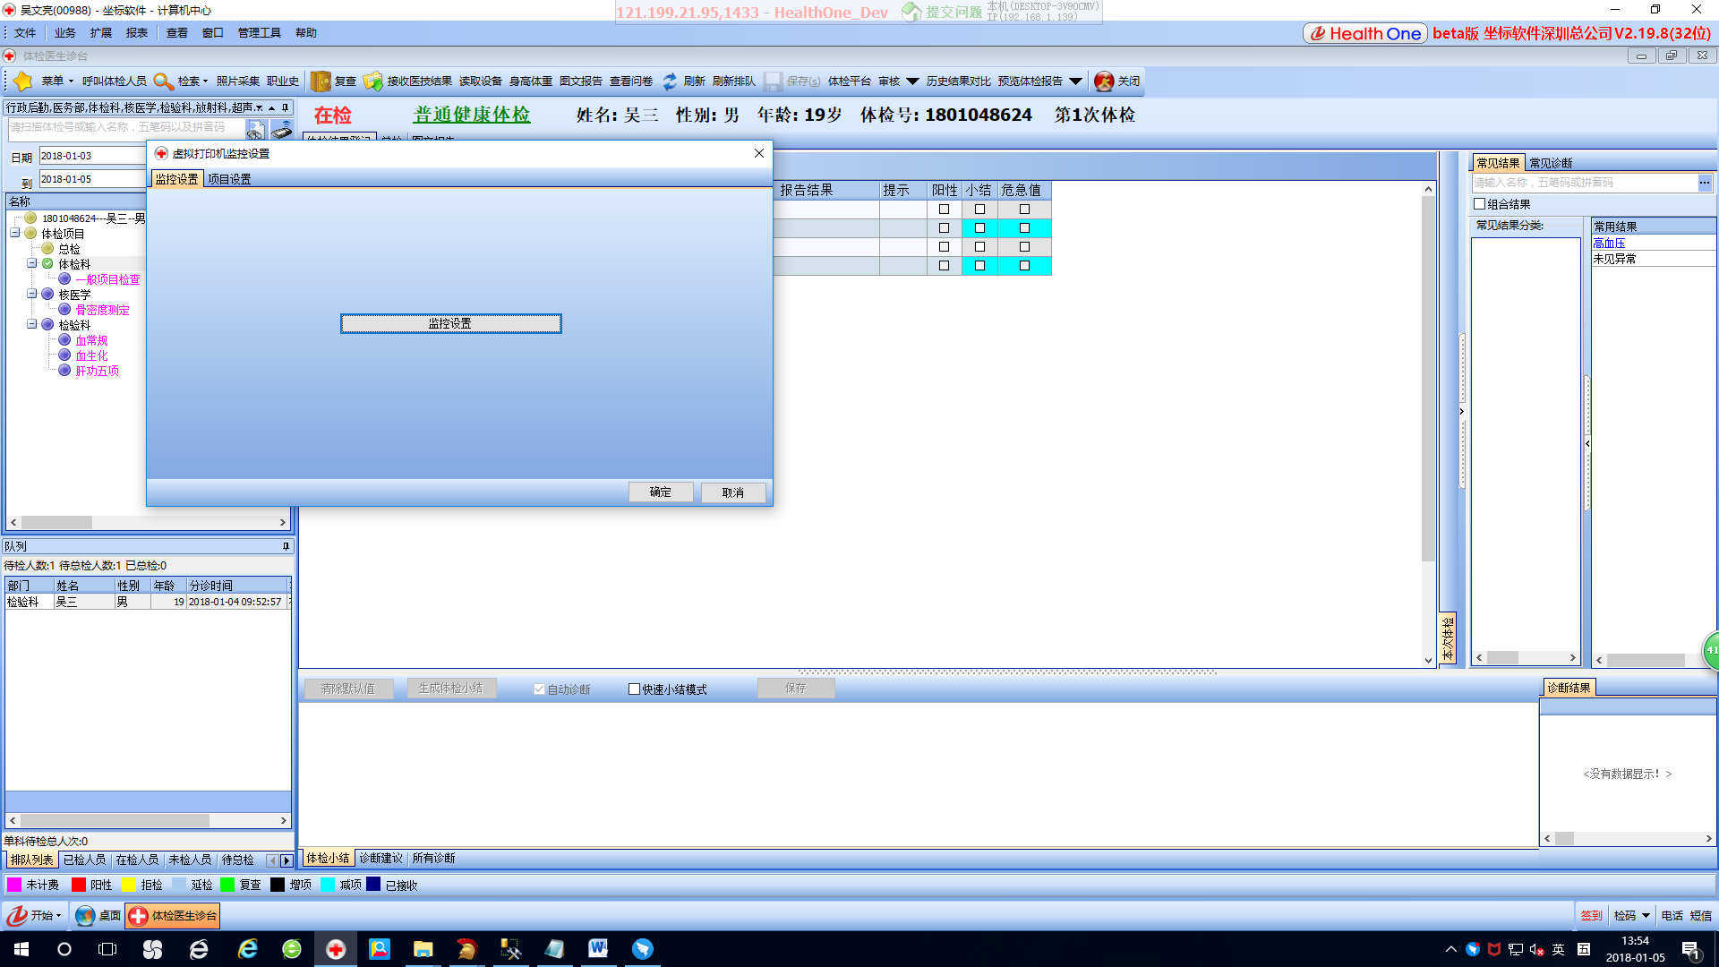

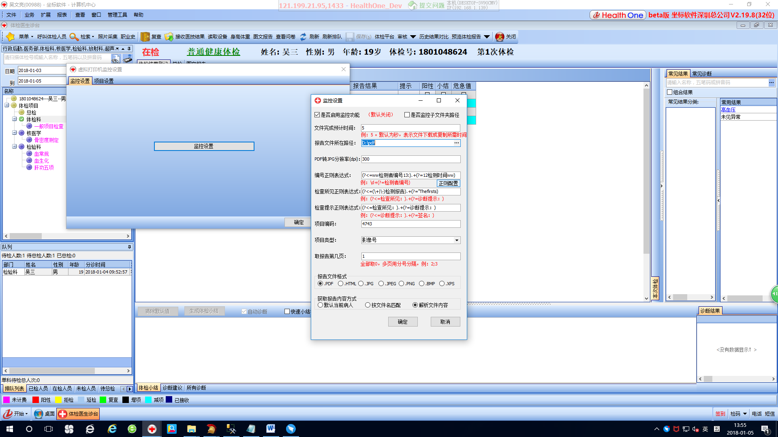

3．2、项目设置

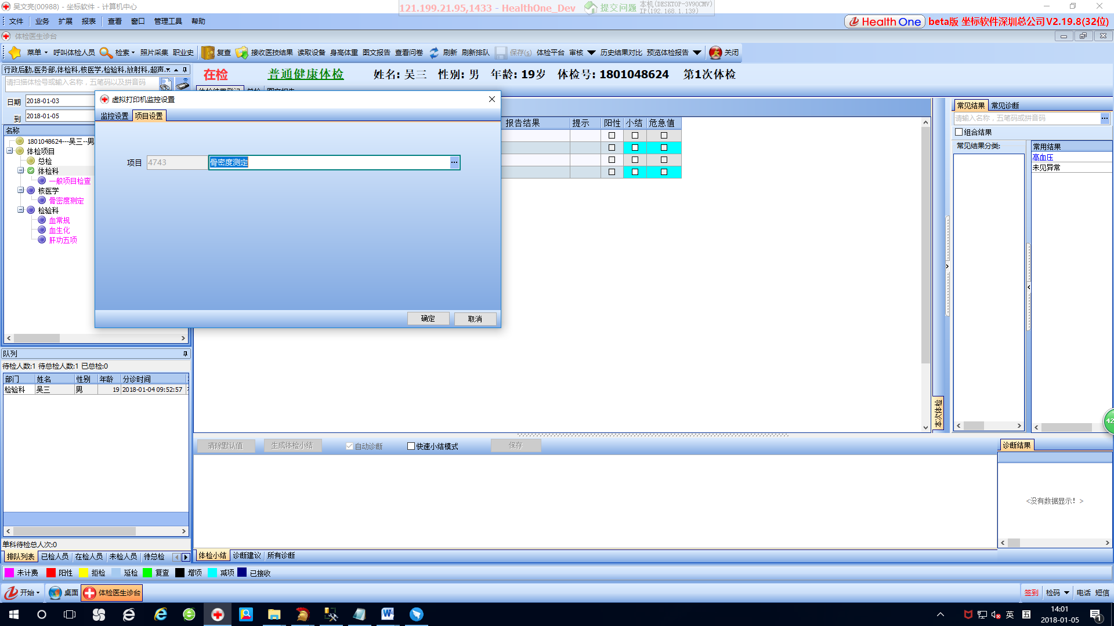

吴文亮

2017-01-05

二、PDF文档监控说明

# 1.界面

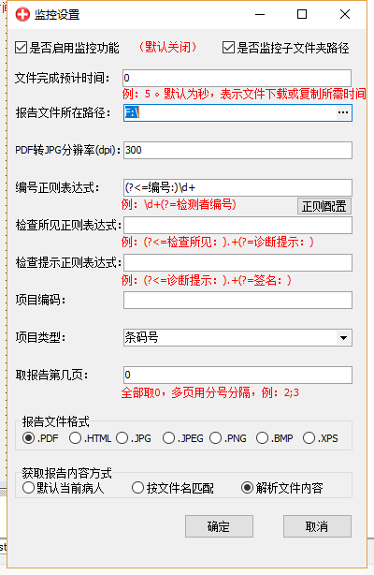

# 选项说明

2.1  用于开启监控功能，既总开关，默认不开启

2.2  用于开启监控子文件夹路径。如监控F:\FTP目录，如果FTP目录下面还有子文件夹，例如F:\FTP\temp。那么同样，能监控到此目录的文档。

2.3  默认单位为秒，用于延迟文档解析动作，主要用于网页下载文档的情况。如设置为5s，则默认在监控到文件下载到指定目录时，5s后开始提取内容。（ps:请确保5s文档下载完毕，否则提取的内容无效）

2.3 需要监控的报告的路径，如F:\FTP。

2.4 如果是报告为PDF格式，会自动转换添加一个JPG图片格式在相同路径，推荐值为300-600

2.5 用于提取PDF格式和HTML格式文件中“编号”的内容，为空则不提取。如果不会正则，可联系开发。

2.6 点击会打开用于测试提取PDF或HTML文件内容的正则表达式的界面。说明见后续

2.7 同编号正则。用于提取检查所见内容

2.8 同编号正则，用于提取检查提示内容。

2.9 为返回系统的编码

2.10 选择要返回的项目类型

2.11 要提取所有页的内容，设置为0，提取单页直接输入页码，提取多页的用逗号分隔，如想提取第二页和第三页数据，则输入2,3即可（ps：逗号请用英文输入法）

2.12 请勾选机器生成的报告文件对应的后缀名。

2.13 

2.13.1 默认当前病人：按当前病人来检索

2.13.2 按文件名匹配：按文件名来检索

2.13.3 解析文件内容：解析生成的报告的内容，用于提取编号，检查提示，检查所见等内容。

2.14 点击确认即保存，取消将会退出设置。

# 正则配置界面

3.1 界面如下：

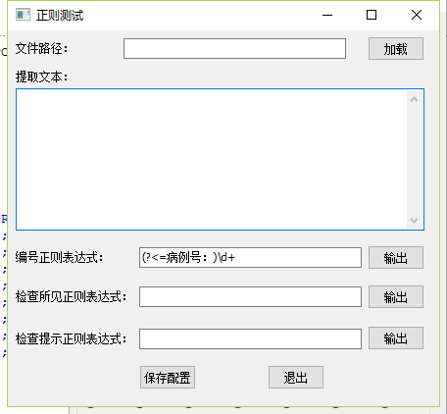

3.2 说明

3.2.1 点击加载，将会打开选择文件窗口，选择需要解析的报告文件用于测试。

3.2.2 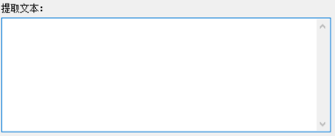 当执行了上面的“加载”按钮后，这里将会显示加载的报告所解析的内容。用于提取检测字段

3.2.3 输入待测试的正则表达式，点击输出，将会在“提取文本”里的文本中测试该正则表达式。如果正则表达式匹配上，点“输出”按钮将会输出正确的编号值。如上图中是用于提取“病历号：”后面的所有数字的表达式。用于提取病历号

3.2.4 同编号正则，用于检测检查所见正则表达式

3.2.5 同编号正则，用于检测检查提示正则表达式

3.2.6 点击“保存配置”按钮，会将配置好的正则表达式保存到前一个界面中，不用重新输入。点“退出”按钮将不做保存，退出测试界面。

李阳

2018-01-05